9 feb 2010

Oeps, er is toch geen sprake van kindermishandeling
door Huib Modderkolk
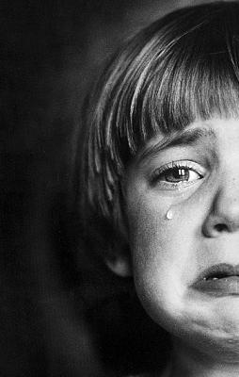
Al jaren probeert de overheid met allerlei maatregelen en oproepen burgers en medewerkers in de gezondheidszorg aan te sporen vermoedens van kindermishandeling te melden. Door bijvoorbeeld toe te staan dat mensen anoniem een vermoeden melden, of door artsen te verplichten een verdenking van kindermishandeling te rapporteren. Het betreft immers een serieus maatschappelijk probleem: meer dan 100.000 kinderen zouden jaarlijks slachtoffer zijn van mishandeling. Eind 2010 wordt daarom een meldcode voor alle beroepskrachten en vrijwilligers verplicht. In de gezondheidszorg is de afgelopen jaren het beleid ten aanzien van het melden van een vermoeden al gewijzigd. Zo hebben artsenorganisatie KNMG en de GGZ Nederland (geestelijke gezondheidszorg) meldcodes opgesteld die voorschrijven dat men ‘spreekt, tenzij’ en niet ‘zwijgt, tenzij’.
Dat klinkt allemaal goed en logisch. Maar toch wringt er iets. Dagblad Trouw is bij verschillende meldpunten van het Advies- en Meldpunt Kindermishandeling (AMK) langsgeweest (artikel is niet online beschikbaar) en kwam tot de ontdekking dat mensen die kindermishandeling vermoeden zich regelmatig vergissen:
Van de ruim 16.000 meldingen die jaarlijks binnenkomen bij de Advies- en Meldpunten Kindermishandeling (AMK’s), is zo’n tien procent onterecht.
En in Flevoland bleek volgens Trouw zelfs 18, 7 procent van de meldingen onterecht te zijn. Erg vervelend voor de gezinnen die het betreft:
Er is in Nederland heel weinig aandacht voor de problemen van het ’gemelde gezin’, zegt Ingrid ten Berge van het Nederlands Jeugdinstituut, specialist op het gebied van kindermishandeling. Uit buitenlands onderzoek blijkt dat een gezinsonderzoek leidt tot stress, woede en frustratie. „Gezinnen voelen zich gestigmatiseerd, ook als de melding onterecht is” , aldus Ten Berge. „Ze hebben toch het label: jullie mishandelen jullie kinderen.”
Een moeilijk dilemma, want wat telt zwaarder? De zoektocht naar gevallen van kindermishandeling of de zware belasting van ten onrechte beschuldigde gezinnen?
http://www.nrc.nl/opklaringen/2010/02/09/oeps-er-is-toch-geen-sprake-van-kindermishandeling/

